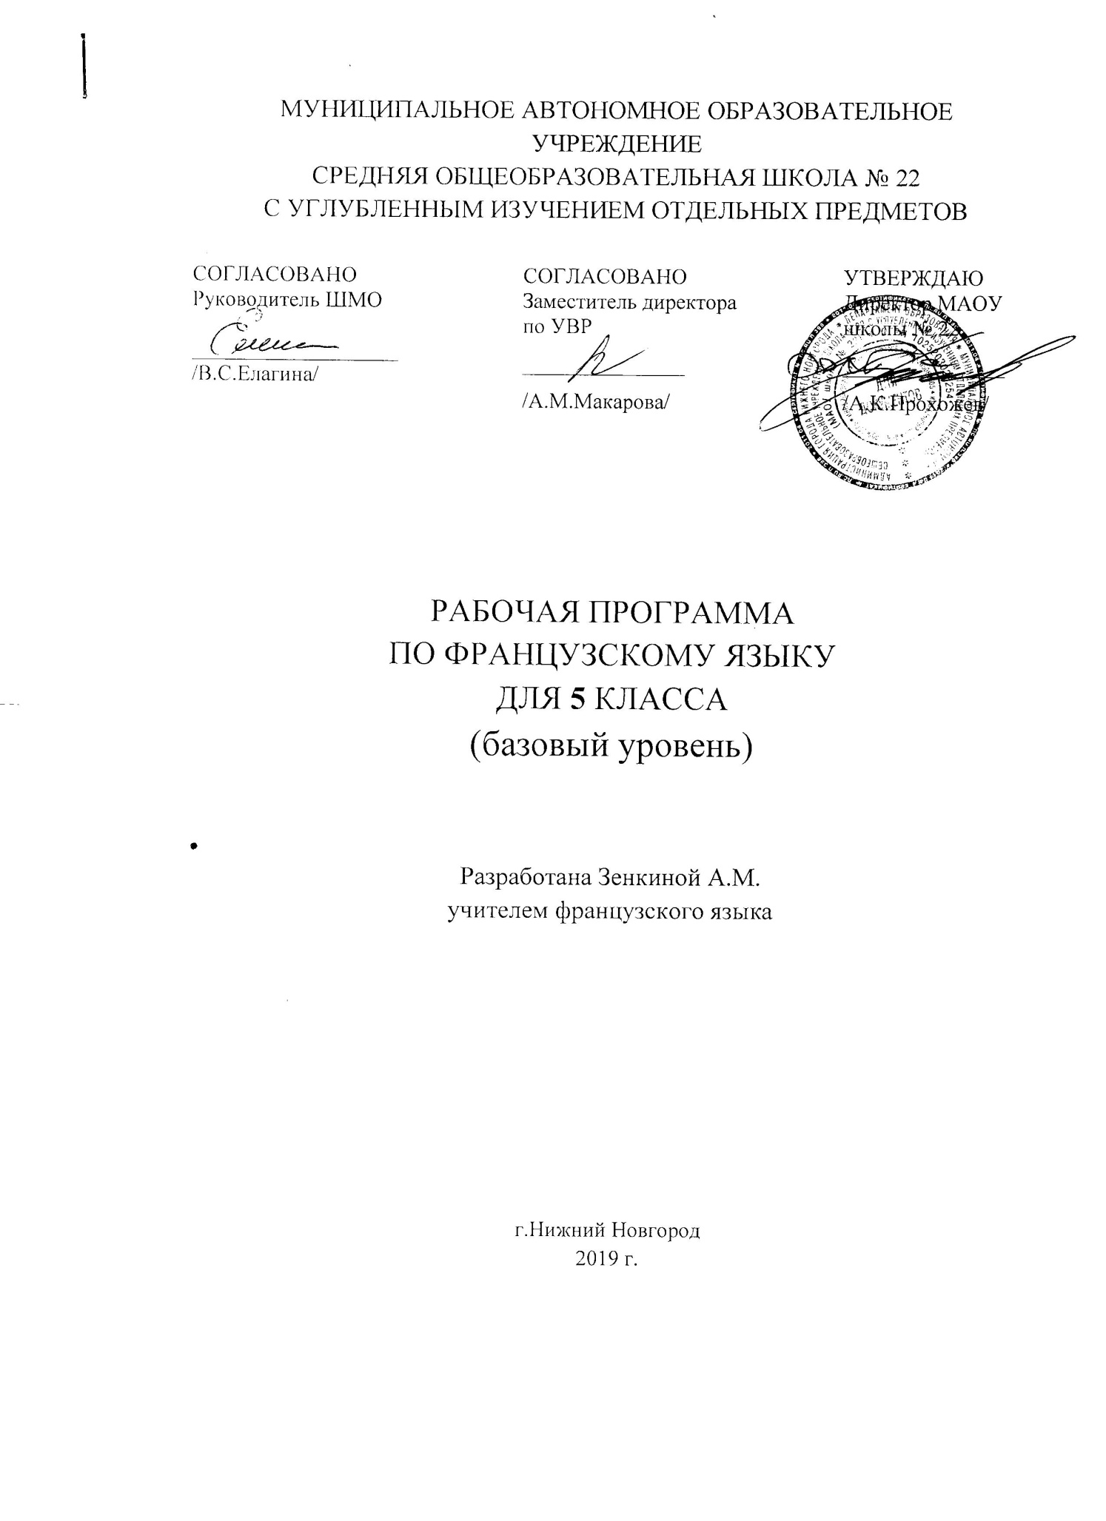
Данная рабочая программа направлена на достижение планируемых результатов Федерального Государственного Образовательного Стандарта у обучающихся 5 класса общеобразовательных учреждений.
Программа по французскому языку составлена на основе Федерального Государственного Образовательного Стандарта основного общего образования, основой образовательной программы основного общего образования МАОУ «Школы №22», Примерной программы основного общего образования по иностранному языку и авторской программы по учебнику 5 класса «Синяя птица» («L’oiseaubleu»), автор Э.М. Береговская, издательство «Просвещение», 2018г.
Рабочая программа ориентирована на использование учебно-методического комплекта “ L’oiseau bleu ”. Предметная линия «Синяя птица» Э.М. Береговской и позднее Н.А. Селивановой соответствует Федеральному компоненту государственного образовательного стандарта (ФКГОС) основного общего образования по французскому языку. Выбор данной авторской программы и учебно-методического комплекта обусловлен основной образовательной программой основного общего образования МАОУ «Школы №22».

Данная программа обеспечивает формирование личностных, метапредметных и предметных результатов.
Личностными результатами являются:
- воспитание российской гражданской идентичности: патриотизма, любви и уважения к Отечеству, чувства гордости за свою Родину, прошлое и настоящее многонационального народа России; осознание своей этнической принадлежности, знание истории, языка, культуры своего народа, своего края, основ культурного наследия народов России и человечества; усвоение гуманистических, демократических и традиционных ценностей многонационального российского общества; воспитание чувства долга перед Родиной;
- формирование ответственного отношения к учению, готовности и способности обучающихся к саморазвитию и самообразованию на основе мотивации к обучению и познанию, осознанному выбору и построению дальнейшей индивидуальной траектории образования на базе ориентировки в мире профессий и профессиональных предпочтений, с учётом устойчивых познавательных интересов;
- формирование целостного мировоззрения, соответствующего современному уровню развития науки и общественной практики, учитывающего социальное, культурное, языковое, духовное многообразие современного мира;
- формирование осознанного, уважительного и доброжелательного отношения к другому человеку, его мнению, мировоззрению, культуре, языку, вере, гражданской позиции; к истории, культуре, религии, традициям, языкам, ценностям народов России и народов мира; готовности и способности вести диалог с другими людьми и достигать в нём взаимопонимания;
- освоение социальных норм, правил поведения, ролей и форм социальной жизни в группах и сообществах, включая взрослые и социальные сообщества; участие в школьном самоуправлении и общественной жизни в пределах возрастных компетенций с учётом региональных, этнокультурных, социальных и экономических особенностей;
- развитие морального сознания и компетентности в решении моральных проблем на основе личностного выбора, формирование нравственных чувств и нравственного поведения, осознанного и ответственного отношения к собственным поступкам;
- формирование коммуникативной компетентности в общении и сотрудничестве со сверстниками, старшими и младшими в процессе образовательной, общественно полезной, учебно-исследовательской, творческой и других видах деятельности;
- формирование ценности здорового и безопасного образа жизни; усвоение правил индивидуального и коллективного безопасного поведения в чрезвычайных ситуациях, угрожающих жизни и здоровью людей, правил поведения в транспорте и правил поведения на дорогах;
- формирование основ экологической культуры на основе признания ценности жизни во всех её проявлениях и необходимости ответственного, бережного отношения к окружающей среде;
- осознание значения семьи в жизни человека и общества, принятие ценности семейной жизни, уважительное и заботливое отношение к членам своей семьи;
- развитие эстетического сознания через освоение художественного наследия народов России и мира, творческой деятельности эстетического характера;
- формирование мотивации изучения иностранных языков и стремления к самосовершенствованию в образовательной области «Иностранный язык»;
- осознание возможностей самореализации средствами иностранного языка;
- стремление к совершенствованию речевой культуры в целом;
- формирование коммуникативной компетенции в межкультурной и межэтнической коммуникации;
- развитие таких качеств, как воля, целеустремлённость, креативность, инициативность, эмпатия, трудолюбие, дисциплинированность;
- формирование общекультурной и этнической идентичности как составляющих гражданской идентичности личности;
- стремление к лучшему осознанию культуры своего народа и готовность содействовать ознакомлению с ней представителей других стран; толерантное отношение к проявлениям иной культуры; осознание себя гражданином своей страны и мира;
- готовность отстаивать национальные и общечеловеческие (гуманистические, демократические) ценности, свою гражданскую позицию;
- готовность и способность обучающихся к саморазвитию; сформированность мотивации к обучению, познанию, выбору индивидуальной образовательной траектории; ценностно-смысловые установки обучающихся, отражающие их личностные позиции, социальные компетенции; сформированность основ гражданской идентичности.
Метапредметными результатами являются:
- умение самостоятельно определять цели своего обучения, ставить и формулировать для себя новые задачи в учёбе и познавательной деятельности, развивать мотивы и интересы своей познавательной деятельности;
- умение самостоятельно планировать альтернативные пути достижения целей, осознанно выбирать наиболее эффективные способы решения учебных и познавательных задач;
- умение соотносить свои действия с планируемыми результатами, осуществлять контроль своей деятельности в процессе достижения результата, определять способы действий в рамках предложенных условий и требований, корректировать свои действия в соответствии с изменяющейся ситуацией;
- умение оценивать правильность выполнения учебной задачи, собственные возможности её решения;
- владение основами самоконтроля, самооценки, принятия решений и осуществления осознанного выбора в учебной и познавательной деятельности;
- осознанное владение логическими действиями определения понятий, обобщения, установления аналогий и классификации на основе самостоятельного выбора оснований и критериев, установления родо-видовых связей;
- умение устанавливать причинно-следственные связи, строить логическое рассуждение, умозаключение (индуктивное, дедуктивное и по аналогии) и выводы;
- умение создавать, применять и преобразовывать знаки и символы, модели и схемы для решения учебных и познавательных задач;
- умение организовывать учебное сотрудничество и совместную деятельность с учителем и сверстниками; работать индивидуально и в группе: находить общее решение и разрешать конфликты на основе согласования позиций и учёта интересов; формулировать, аргументировать и отстаивать своё мнение;
- умение адекватно и осознанно использовать речевые средства в соответствии с задачей коммуникации: для отображения своих чувств, мыслей и потребностей, планирования и регуляции своей деятельности; владение устной и письменной речью, монологической контекстной речью;
- формирование и развитие компетентности в области использования информационно-коммуникационных технологий (далее ИКТ– компетенции);
- развитие умения планировать своё речевое и неречевое поведение;
- развитие коммуникативной компетенции, включая умение взаимодействовать с окружающими, выполняя разные социальные роли;
- развитие исследовательских учебных действий, включая навыки работы с информацией: поиск и выделение нужной информации, обобщение и фиксация информации;
- развитие смыслового чтения, включая умение выделять тему, прогнозировать содержание текста по заголовку/ключевым словам, выделять основную мысль, главные факты, опуская второстепенные, устанавливать логическую последовательность основных фактов;
- осуществление регулятивных действий самонаблюдения, самоконтроля, самооценки в процессе коммуникативной деятельности на иностранном языке.

Предполагаемые результаты освоения французского языка должны отражать:
1) сформированность коммуникативной иноязычной компетенции, необходимой для успешной социализации и самореализации, как инструмента межкультурного общения в современном поликультурном мире;
2) владение знаниями о социокультурной специфике страны изучаемого языка и умение строить своё речевое и неречевое поведение адекватно этой специфике; умение выделять общее и различное в культуре родной страны и страны/стран изучаемого языка;
3) достижение порогового уровня владения иностранным языком, позволяющего выпускникам общаться в устной и письменной формах как с носителями французского языка, так и с представителями других стран, использующими французский язык как средство общения;
4) сформированность умения использовать иностранный язык как средство для получения информации из иноязычных источников в образовательных и самообразовательных целях.

ТРЕБОВАНИЯ К УРОВНЮ ПОДГОТОВКИ УЧАЩИХСЯ:
А. В коммуникативной сфере
Речевая компетенция реализуется в следующих видах речевой деятельности:
Говорение:
- начинать, вести/поддерживать и заканчивать различные виды диалогов в стандартных ситуациях общения, соблюдая нормы речевого этикета, при необходимости переспрашивая, уточняя;
- расспрашивать собеседника и отвечать на его вопросы, высказывая своё мнение, просьбу, отвечать на предложение собеседника согласием/отказом в пределах изученной тематики и усвоения лексико-грамматического материала;
- рассказывать о себе, своей семье, друзьях, своих интересах и планах на будущее;
- сообщать краткие сведения о своём городе/селе, о своей стране и стране изучаемого языка;
- описывать события/явления, передавать основное содержание, основную мысль прочитанного или услышанного, выражать своё отношение к прочитанному/услышанному, давать краткую характеристику персонажей.
Аудирование:
- воспринимать на слух и полностью понимать речь учителя, одноклассников;
- воспринимать на слух и понимать основное содержание несложных аутентичных аудио- и видео текстов, относящихся к разным коммуникативным типам речи (сообщение/рассказ/интервью);
- воспринимать на слух и выборочно пронимать с опорой на языковую догадку краткие несложные аутентичные прагматические аудио- и видеотексты, выделяя значимую/нужную/необходимую информацию.
Чтение:
- читать аутентичные тексты разных жанров и стилей преимущественно с пониманием основного содержания;
- читать несложные аутентичные тексты разных жанров и стилей с полным и точным пониманием и с использованием различных приёмов смысловой переработки текста (языковой догадки, выборочного перевода), а также справочных материалов; уметь оценивать полученную информацию, выражать своё мнение;
- читать аутентичные тексты с выборочным пониманием значимой/нужной/интересующей информации.
Письменная речь:
- заполнять анкеты и формуляры;
- писать поздравления, личные письма с опорой на образец с употреблением формул речевого этикета, принятых в стране изучаемого языка;
- составлять план, тезисы устного или письменного сообщения; кратко излагать результаты проектной деятельности.
Языковая компетенция:
- применение правил написания изученных слов;
- адекватное произношение и различение на слух всех звуков французского алфавита; соблюдение правильного ударения в словах и фразах;
- соблюдение ритмико-интонационных особенностей предложений различных коммуникативных типов (утвердительное, вопросительное, отрицательное, повелительное); правильное членение предложений на смысловые группы;
- распознание и употребление в речи основных значений лексических единиц (слов, словосочетаний, реплик-клише речевого этикета);
- знание основных способов словообразования (аффиксации, словосложения, конверсии);
- понимание и использование явлений многозначности слов французского языка, синонимии, антонимии и лексической сочетаемости;
- распознавание и употребление в речи основных морфологических форм и синтаксических конструкций французского языка;
- знание признаков изученных грамматических явлений (видо-временных форм глаголов, модальных глаголов и их эквивалентов, артиклей, существительных, степеней сравнения прилагательных и наречий, числительных, предлогов);
- знание основных различий систем французского и русского языков.
Социокультурная компетенция:
- знание национально-культурных особенностей речевого и неречевого поведения в своей стране и в стране изучаемого языка, применение этих правил в различных ситуациях формального и неформального межличностного и межкультурного общения;
- распознание и употребление в устной и письменной речи основных норм речевого этикета (реплик-клише, наиболее распространённой оценочной лексики), принятой в стране изучаемого языка;
- знание употребительной фоновой лексики и реалий страны изучаемого языка, некоторых распространённых образцов фольклора (скороговорки, поговорки, пословицы);
- знакомство с образцами художественной, публицистической и научно-популярной литературы;
- представления об особенностях образа жизни, быта, культуры Франции (о всемирно известных достопримечательностях, о выдающихся людях и их вкладе в мировую культуру);
- представление о сходстве и различиях России и Франции;
- понимание роли владения французским языком в современном мире.
Компенсаторная компетенция:
- умение выходить из трудного положения в условиях дефицита языковых средств при получении и передаче информации за счёт использования контекстуальной догадки, игнорирования языковых трудностей, переспроса, словарных замен, жестов, мимики.
Б. В познавательной сфере
- умение сравнивать языковые явления родного и иностранного языков на уровне отдельных грамматических явлений, слов, предложений;
- владение приёмами работы с текстом: умение пользоваться определённой стратегией чтения/аудирования в зависимости от коммуникативной задачи (читать/слушать текст с разной глубиной понимания);
- умение действовать по образцу/аналогии при выполнении упражнений и составлении собственных высказываний в пределах тематики, определённой для основной школы;
- готовность и умение осуществлять индивидуальную и совместную проектную работу;
- умение пользоваться справочным материалом (грамматическим и лингвострановедческим справочниками, двуязычным и толковым словарями, мультимедийными средствами);
- владение способами и приёмами дальнейшего самостоятельного изучения французского языка.
В. В ценностно-ориентационной сфере
- представление о языке как средстве выражения чувств, эмоций, основе культуры мышления;
- достижение взаимопонимания в процессе устного и письменного общения с носителями французского языка, установления межличностных и межкультурных контактов в доступных пределах;
- представление о целостном полиязычном, поликультурном мире, осознание места и роли родного и иностранных языков в этом мире как средства общения, познания, самореализации и социальной адаптации;
- приобщение к ценностям мировой культуры как через источники информации на французском языке, та и через непосредственное участие в школьных обменах, туристических поездках, молодёжных форумах.
Г. В эстетической сфере
- владение элементарными средствами выражения чувств и эмоций на иностранном языке;
- стремление к знакомству с образцами художественного творчества на французском языке и средствами французского языка;
- развитие чувства прекрасного в процессе обсуждения современных тенденций в живописи, музыке, литературе.

Предметное содержание речи
№ п/п | Названия разделов | Кол-во часов
1 | Знакомство с Францией. Вводный курс. | 15
2 | Семья | 7
3 | Школа | 7
4 | Праздники | 7
5 | Покупки | 6
6 | Мой маленький питомец | 6
7 | Я живу в городе | 9
8 | Я люблю, я не люблю | 5
9 | Каникулы | 6

Календарно – тематическое планирование

№ п/п | Темы уроков | Количество часов | Дата
 | Вводный курс, 15 часов.
1 | Вводный урок «Здравствуй, Франция!» | 1
2 | Алфавит. Фразы приветствия.Cчет1-12 | 1
3 | Род имен существительных. Определенный артикль. | 1
4 | Фразы знакомства. Составление диалогов этикетного характера.  Чтение слов с an ,am, en.,em. Предлог de. | 1
5 | Составление диалогов-расспросов «Что это такое?» | 1
6 | Чтение слов с буквосочетанием eau, eu, oeu. | 1
7 | «Куда ты идешь?» развитие диалогической речи | 1
8 | Чтение текста (ознакомительное) «Что делает Сесиль». | 1
9 | «Как твои дела?» развитие диалогической речи | 1
10 | Употребление артиклей un, une, des Множественное число существительных. | 1
11 | «Ты любишь спорт?» развитие диалогической речи  Чтение буквосочетаний gn,ui | 1
12 | Устная проработка первых формул речевого этикета | 1
13 | Повторение и закрепление всех изученных правил чтения | 1
14 | Контроль умения аудирования, чтения, говорения и письма. | 1
15 | Урок комплексного повторения. | 1
 | Семья, 7 часов
16 | Обучение диалогической речи. Диалог-расспрос по теме «Семья». Ознакомление с НЛЕ по теме «Семья. Внешность» | 1
17 | Спряжение глагола etre в настоящем времени. | 1
18 | Чтение текста «Моя маленькая сестра» | 1
19 | Спряжение глагола avoir в настоящем времени. | 1
20 | Работа с текстом «Французские школьники» Основы стратегии смыслового чтения текста. | 1
21 | Контроль умения аудирования, чтения, говорения и письма. | 1
22 | Домашнее чтение | 1
 | Школа, 7 часов
23 | Обозначение времени. | 1
24 | Счёт с 13-30. Ознакомление с НЛЕ по теме «Школа» | 1
25 | Настоящее время гл. 1 группы. | 1
26 | Повелительное наклонение. | 1
27 | Определённый и неопределенный артикль | 1
28 | Контроль умения аудирования, чтения, говорения и письма. | 1
29 | Домашнее чтение | 1
 | Праздники. 7 часов
30 | Ознакомление с НЛЕ по теме. Обучение аудированию. | 1
31 | Женский род и множественное число существительных. | 1
32 | Работа с текстом «Алену 7лет» | 1
33 | Употребление предлогов de, a | 1
34 | Работа с текстом «Праздники » | 1
35 | Контроль умения аудирования, чтения, говорения и письма. | 1
36 | Домашнее чтение | 1
 | Покупки, 6 часов
37 | Ознакомление с НЛЕ по теме. | 1
38 | Глаголы 1 группы. | 1
39 | Употребление неправильных глаголов | 1
40 | Употребление глаголов «хотеть» и «мочь» | 1
41 | Контроль умения аудирования, чтения, говорения и письма. | 1
42 | Домашнее чтение | 1
 | Мой маленький питомец, 6 часов
43 | Введение НЛЕ по теме. Проектная деятельность. Определение целей и задач. | 1
44 | Прошедшее время | 1
45 | Есть ли у тебя домашнее животное? Диалогическая речь. Поиск информации в сети интернет | 1
46 | Кто живёт в цирке. Работа стекстом. | 1
47 | Контроль умения аудирования, чтения, говорения и письма. | 1
48 | Домашнее чтение | 1
 | Я живу в городе. 9 часов
49 | Введение НЛЕ по теме. | 1
50 | «Где находится…?» Диалогическая речь | 1
51 | Прошедшее время неправильных глаголов | 1
52 | Работа с текстом «Сады Парижа». | 1
53 | Адрес на конверте. Обучение аудированию. | 1
54 | Контроль умения аудирования, чтения, говорения и письма. | 1
55 | Подготовка к комплексной контрольной работе. | 1
56 | Комплексная контрольная работа (лексика, грамматика, чтение, письмо). | 1
57 | Домашнее чтение | 1
 | Я люблю…Я не люблю…, 5 часов
58 | Ознакомление с НЛЕ по теме. | 1
59 | Близкое будущее глаголов 1, 2 групп. | 1
60 | Работа с текстом «Что мы любим» | 1
61 | Любимые виды спорта. Чтение текстов. Обсуждение. | 1
62 | Контроль умения аудирования, чтения, говорения и письма. | 1
 | Каникулы. 6 часов
63 | Ознакомление с НЛЕ по теме. Какая сегодня погода. Диалогическая речь. | 1
64 | Работа с текстом «Ласточка и облако» | 1
65 | Работа с текстом «Каникулы – это здорово!» | 1
66 | Мои планы на лето. Диалогическая речь. | 1
67 | Повторение пройденного за год. | 1
68 | Домашнее чтение | 1

